**黑龙江大学**

**实 验 报 告**

|  |  |  |  |  |  |  |
| --- | --- | --- | --- | --- | --- | --- |
| **课程名称** | **电子线路课程设计** | | | | | |
| **实验项目名称** | **实验三 多功能数字钟的设计** | | | | | |
| **实验时间**  **（日期及节次）** | **2020.12.19 18:00-21:00** | | | | | |
| **专业** | **物联网工程** | | **学生所在学院** | | **电子工程学院** | |
| **年级** | **2018级** | | **学号** | | **20183068** | |
| **姓名** | **夏美琦** | | **指导教师** | | **栾伯晗** | |
| **实验室名称** | **实验楼215** | | | | | |
| **实验成绩** | **预习情况** | **操作技术** | **实验报告** | **附加：综合创新能力** | | **实验**  **综合成绩** |
|  |  |  |  | |  |
| **教师签字** |  | | | | | |

**黑龙江大学教务处**

# 实验三 多功能数字钟的设计

## **1.设计任务及要求**

运用所学的电路基础、模拟电子技术及数字电子技术等知识，自行设计一种多功能数字钟，用TTL或CMOS集成电路设计多功能数字钟的逻辑控制电路具体要求如下：

1、时钟显示功能，能够十进制显示：“时”“分”“秒”。

2、具有校准时分的功能。

3、整点报时在整点自动报时。

4、闹钟功能可按设定的时间闹时。

5、日历显示功能将时间显示增加为“年”“月”“日”。

## **2.选用器件**

1.74LS390、74LS00、74LS04、74LS08、74LS11、74LS12、74LS27、74LS32、74LS51、74LS74、74LS86。

1. 定时脉冲的产生是555施密特触发器。
2. 电容电阻若干，分别为：8个10KΩ，16个560Ω，2个4.7KΩ，一个4,7uf的电解电容，一个10uf的电解电容，一个104电位器。
3. 二极管，七段显示译码器，蜂鸣器，小灯，点动开关，拨码开关。

## **3.功能描述及其主要设计原理**

### 3.1 脉冲的产生

由 555 电路组成的施密特触发器，利用电容的充放电原理产生方波脉

冲，通过调节电位器的大小来控制输出脉冲的频率，输出频率计算公式为；

先利用上述触发器产生频率为 2Hz 的脉冲，再将 2Hz 脉冲通过 D 触发器构成的二进制分频器分出 1Hz 的脉冲送入时钟部分秒的 CP 端。

### 3.2 RS锁存器

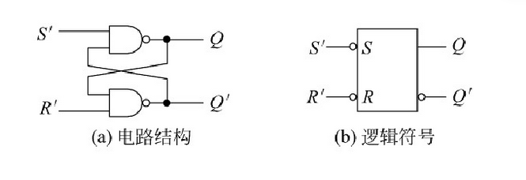

图 1 与非门RS锁存器

R’为置零输入端，S’为置位输入端，均为低电平有效，上面Q下面Q非。上面连 S'为0 则R' 1 是置1功能，输出上面Q为1，下面Q’为0。

与按键相连的是地，按键连到的那面就为0，输入到一个与非门里输出就是1 所以连到上面 就是R为0 S为1 就是Q（上）输出为0 ，下面输出为1 经过这些与非门逻辑电路之后，输入到390的输入端A上 390的内部结构是4个T触发器（0保持1不变） 此时触发器的输入为0 ，就是保持这个数不变 。当按键连到连到下面，触发器就是，上面Q为1，下面Q’为0， 经过门电路控制390开始计数 。

### 3.3计时的实现

用于计时的主体芯片为计数器 74LS390，一共用了四块分别用来对星期、时、分、秒进行计数。74LS390是TTL型的四位十进制计数器，有两个输入，四位输出。对于BCD（十进）计数，输出QA连到输入B计数；对于5-2进制计数 QD连在A上，这里是十进制计数所以把输出QA连到输入B。

星期部分在将 74LS390 连成十进制的基础上，通过三输入与非门74LS12 和三输入或非门 74LS27，将0、7、9的状态剔除掉完成七进制循环（1、2、3、4、5、6、日）；时部分是在将 74LS390 连成十进制的基础上用反馈异步清零法连成 24；进制计数器分、秒计数部分是在将 74LS390 连成一百进制的基础上用反馈异步清零法连成 60 进制计数器。秒计数满 60 次（显示模块显示 0~59）之后，向分计数进一。分计数满 60（显示模块显示 0~59）后向时计数进一，时计数满 24（显示模块显示 0~24）后向星期进一，星期计数包括（周一至周六显示为星期 1~6、周日显示为星期日）。

### 3.4数码管显示

通过将计数部分的四个输出端的 8421BCD 码（74LS390 的两个十进制计数的输出段QA、QB、QC、QD）送入对应的显示模块的输入端，来使显示模块显示相应的数字。（A、B、C、D）（显示模块由七段显示译码器和 74LS48 构成）。

### 3.5整点报时

“时”，“分”，“秒”同时显示为“00”时进行整点报时，蜂鸣器鸣叫且小灯亮。具体实现为将分计时部分的为 59 的四个输出端通过两个三个与门（74LS08）与起来，整点报时蜂鸣器的正极。

### 3.6校准模块

有“星期”，“时”，“分”的校准。校准的时候通过将点动开关按下，将 2Hz 时钟信号送入对应的计数部分来实现。且为了防止校准信号的丢失，在开关后增加了基本 RS 锁存电路，来提高电路的稳定性。校准的周期同定时的周期。

### 3.7闹钟

按下按键A开启闹钟模式，在拨码开关处设置闹钟的时间，到了时间蜂鸣器响，小灯会亮。

用四块四位拨码开关来表示时和分个位和十位的 8421BCD码。通过拨码开关设置闹钟的时和分，当时和分计数达到拨码开关设置的值时进行时长为 1 分钟的蜂鸣声，此时若更改闹钟设置时间，蜂鸣器也可以停止蜂鸣。

具体的实现为对比电路通过将设置的 BCD 码值与时钟的输出 BCD 码值一同送入异或门 74LS86 来实现，每一个四位拨码开关需要配备四个异或门即一块 74LS86。因为异或门的逻辑为相同输出 0，所以将74LS86 的输出端两两送入一个或门，并将或门的结果再两两送入或门，最终将两个信号送入一个或非门（74LS02），并将或非门的输出端与闹钟蜂鸣器连接。

## **4.结果展示**

1. 点击运行，初始状态为：

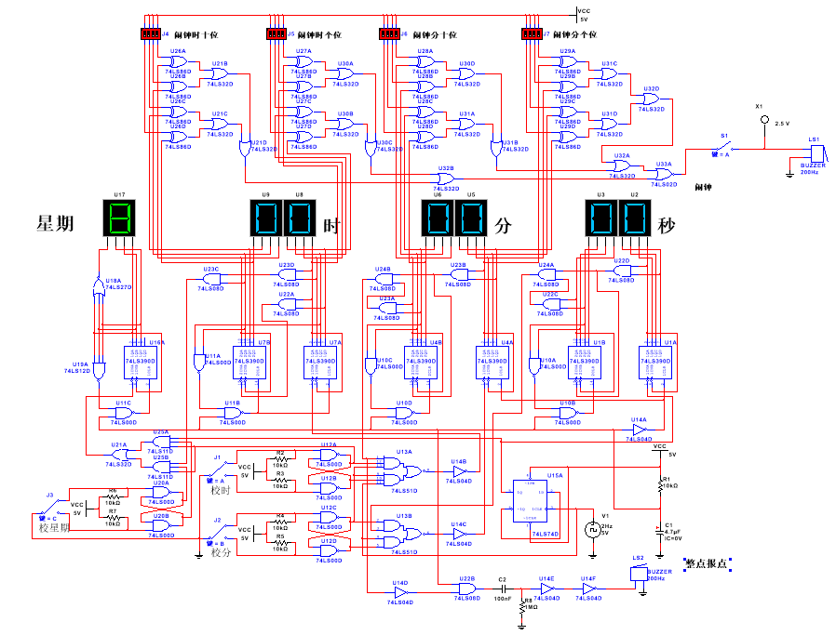

图 2 初始状态

1. 自动计数状态，可以进行时分秒的计数：

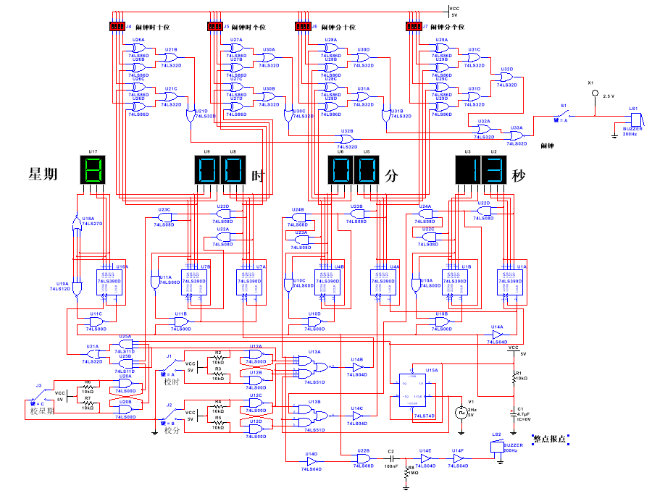

图 3 计数状态

3.合上校时键后 时 的时间在0-23间循环更换

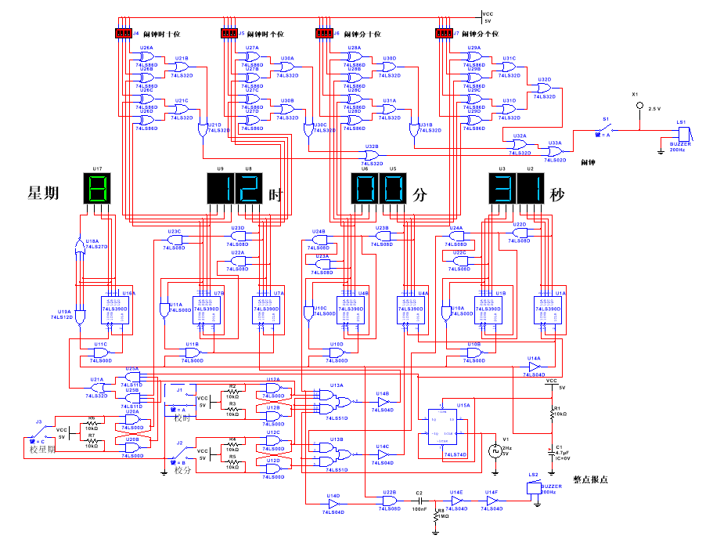

图 4 合上校时键

1. 合上校分键后 分的时间在0-59间循环更换

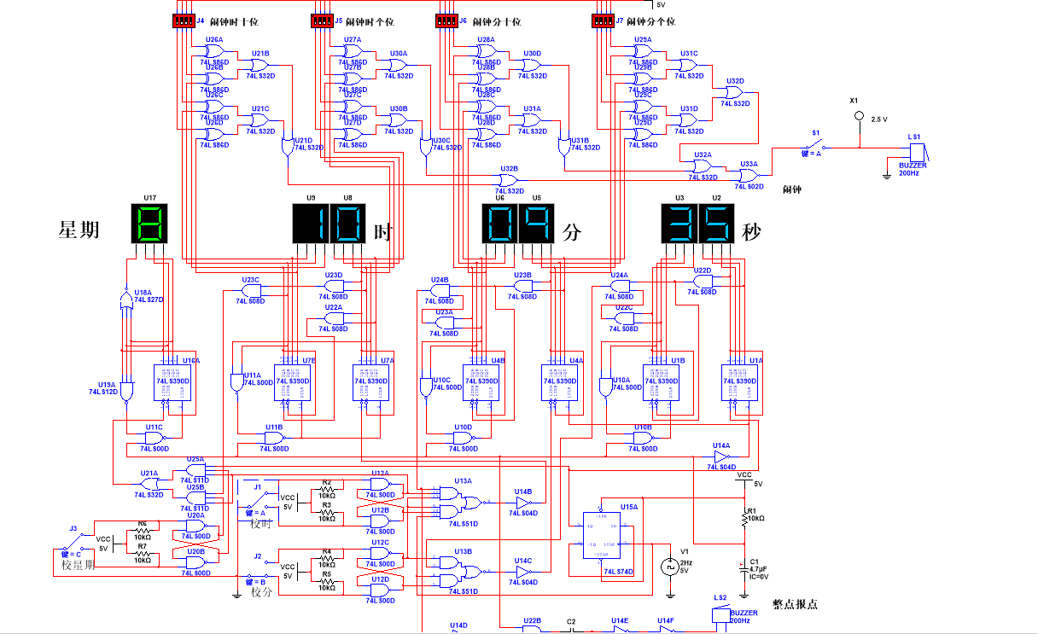

图 5 合上校分键

1. 按下按键A开启闹钟定时 设置闹钟时间为1min时 蜂鸣器报警且指示灯亮 将会持续一分钟直至超过闹钟个位时间。

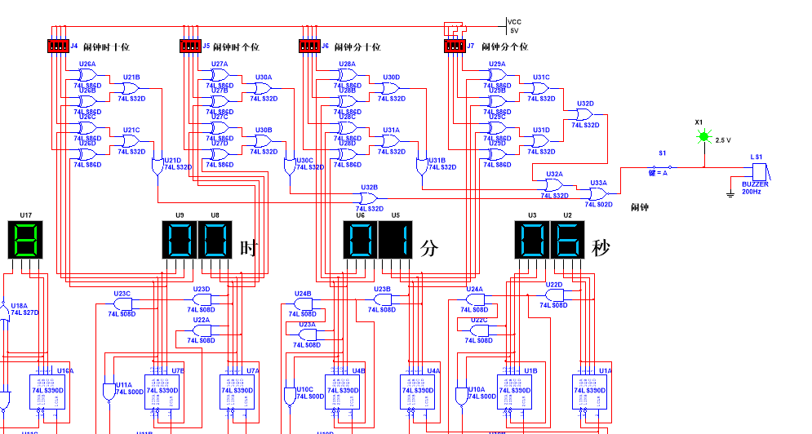

图 6 闹钟电路

1. 整点的时候进行报时蜂鸣器响 显示灯亮

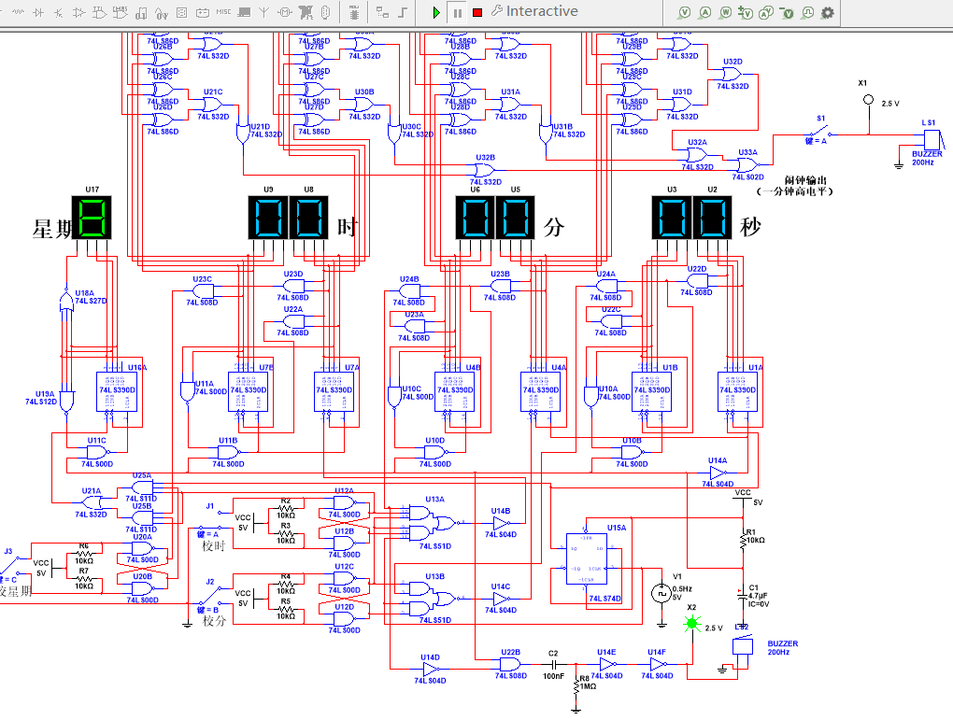

图 7 整点报时